Отчет о проведении Недели психологии с 18 ноября по 23 ноября 2024 года
Блок1. Развитие ценностно- смысловой сферы личности и ценностного самоопределения обучающихся
Занятие (игровое) «Приумножь добро» для обучающихся 1-4 классов
Цель: развитие коммуникативных навыков, укрепление позитивного отношения к окружающим, несмотря на различия, развитие рефлексии и способности к осознанию своих чувств.
Упражнение 1 «Ласковый привет»
Упражнение 2 «Что такое доброта»
Упражнение 3 «Лепесток плыви»
Упражнение 4 «Волшебный клубок»
Упражнение 5 «Заряд»
Блок 2. Развитие ценностно- смысловой сферы личности и ценностного самоопределения обучающихся
Тренинговое занятие «Ответственный выбор» для обучающихся 5-8 классов
Цель: формирование у обучающихся чувства самоценности и ответственности за свою жизнь и свой выбор
Упражнение 1. «Цвет моего настроения»
Упражнение 2. «Линия жизни»
Упражнение 3. «Позитивное во мне»
Упражнение 4. «Как я справляюсь с проблемами»
Упражнение 5. «Что такое ответственность»
Упражнение 6. « Мое богатство», «Умей сказать: Нет!!!»
Блок3. Развитие ценностно- смысловой сферы личности и ценностного самоопределения обучающихся
Тренинговое занятие «Разные и прекрасные» для обучающихся 9-11 классов
Цель: формирование представления обучающихся об уникальности и ценности каждой личности; развитие и укрепление понятия самоценности; формирование уважения к окружающим.
Упражнение 1. «В чем мы похожи»
Упражнение 2. « Побудь на моем месте»
Упражнение 3. «Что общего между нами?»
Упражнение 4. «Твои плюсы»
Упражнение 5. «Сила притяжения», «Экзамен без стресса».
Родители обучающихся. Тренинговая игра «Какой я? Каким меня видят окружающие? Каким я хочу быть?» для родителей
Цель: гармонизация эмоциональных связей в семье, укрепление семейных взаимоотношений, развитие взаимоотношения, самоанализ и рефлексия.
Банк упражнений для проведения занятий с педагогами
Цель: развитие навыков саморегуляции эмоционального состояния.
Упражнение 1. «Мысли на бумаге»
Упражнение 2. «Какой у меня голос»
Упражнение 3. «Список общих качеств»
Упражнение 4. «Закон гармонии»
Упражнение 5. «Я- дома, я – на работе»
Упражнение 6. Рассказ о хорошем человеке»
В завершение тренинга учащиеся сделали вывод, что человек должен руководить собой, отвечать за свои поступки и чем раньше он осознает жизненную необходимость в самовоспитании, тем больше у него будет возможностей увеличить свою ценность как самостоятельной личности. Учащиеся проявляли инициативность, демонстрировали активность и заинтересованность в обсуждаемой проблеме. Учащиеся были активны, открыты общению, занятий на тренинге, именно этот вид занятий самый активный в тактильной сплоченности. В это время ощущалось добрая и доверительная обстановка. Искренне показывали свои эмоции. Охват: 1-4 классы- 141, 5-7классы- 84, 9-11классы – 67
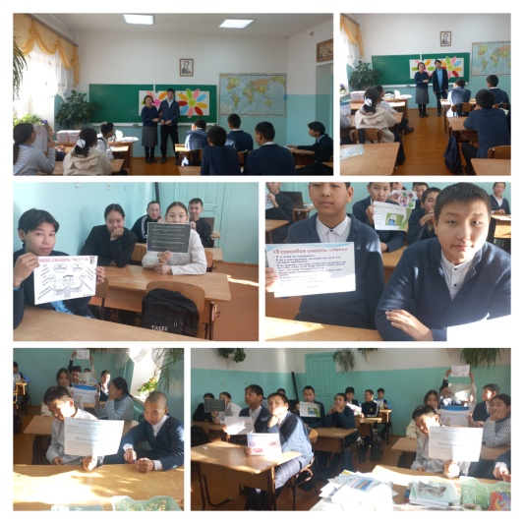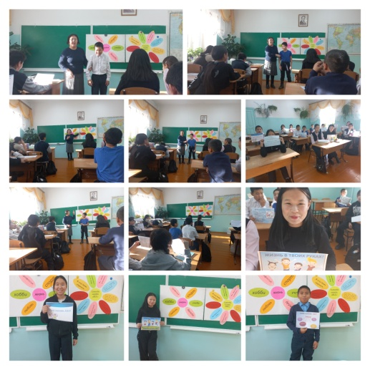
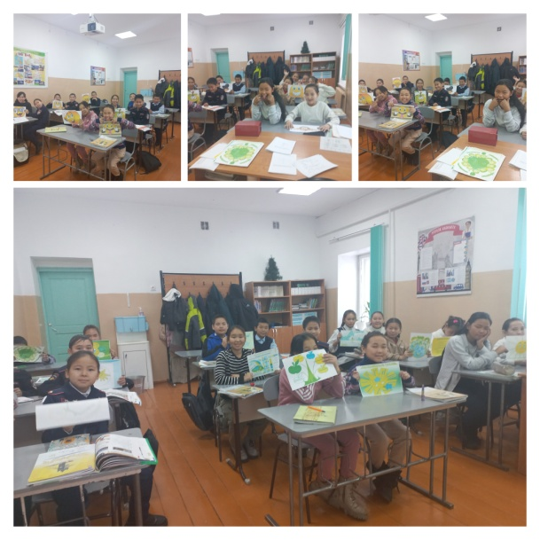 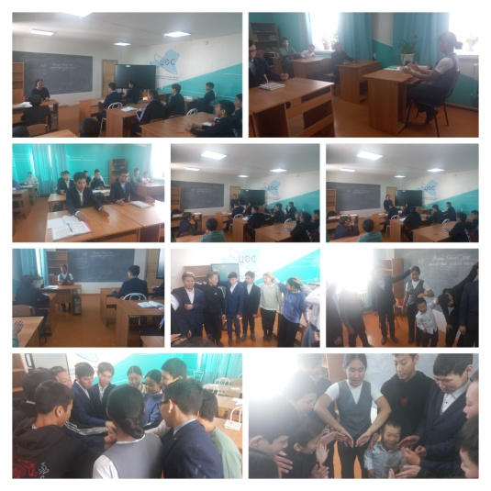 Педагог-психолог: Метке А.А 23.11.2024г

